# 

Functioneel ontwerp

Naam: Mohamed Sliman

Leerlingnummer: 2094185

Datum: 08-11-2021

Versie:

Inhoudsopgave

Inleiding 3

Betrokkenen 3

Functionaliteiten 3

Navigatiestructuur 3

Informatiebehoefte 3

Werkwijze 3

Logisch datamodel 3

# Inleiding

NewApps heeft van de eigenaar van het restaurant Excellent Taste de opdracht gekregen voor het ontwerpen van een applicatie waarmee de reserveringen automatisch verwerkt kunnen worden. Bovendien moeten de bestellingen door deze applicatie verwerkt kunnen worden. Deze applicatie zal het huidige bestelsysteem en het papieren reserveringssysteem vervangen. De automatisering is voort gekomen uit meerdere problemen die plaats vonden als het handmatig gebeurde. Vandaar dat het restaurant over wil stappen op een geautomatiseerd systeem.

# Betrokkenen

De Applicatie zal gebruikt worden door al het personeel van het restaurant.

Denk hierbij aan obers/koks/kassamedewerkers/directie.

# Functionaliteiten

• Medewerkers moeten kunnen inloggen

• Medewerkers moeten bestellingen kunnen inzien

• Medewerkers moeten reserveringen kunnen inzien

• Medewerkers moeten bon/factuur kunnen uitdraaien

• Medewerkers moeten reserveringen kunnen plaatsen

• Medewerkers moeten reserveringen kunnen bekijken

• Medewerkers moeten voorraden kunnen inzien

• Medewerkers moeten voorraden kunnen aanpassen

• Medewerkers moeten reserveringen kunnen aanpassen

• Medewerker moeten kunnen uitloggen

• Medewerkers moeten kunnen zien wie als eerst heeft besteld

# Navigatiestructuur

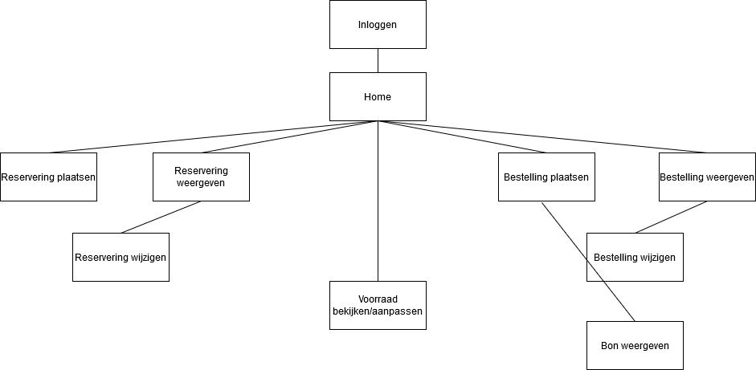

# Informatiebehoefte

Het is niet duidelijk welke pagina’s moeten worden weergegeven op de website, wel is er aangegeven dat er een bestelsysteem en reserveringssysteem moet zijn die beide beheerd worden door de medewerkers van het restaurant. Die moeten de gegevens kunnen bekijken en deze kunnen verwerken in het systeem. De klant heeft expliciet aangegeven nog niks van styling te willen zien, de applicatie moet functioneren naar behoren en alle functionaliteiten moeten het doen.

# 

# Werkwijze

1. Medewerkers kunnen hier alle bestellingen en reserveringen noteren.
2. Medewerkers kunnen hier de voorraad bijvullen waar nodig.
3. Medewerkers kunnen hier alle bestelgegevens bekijken (wie/wat).
4. Medewerkers kunnen de bon van elke reservering/bestelling terug vinden hier.
5. Medewerkers kunnen bestellingen/reserveringen wijzigen.
6. Medewerkers kunnen aan de hand van het menukaart kijken of de voorraad bijgevuld moet worden (omdat het menu en de voorraad gekoppeld moeten).

Medewerkers zonder de applicatie

1. Medewerkers tellen de voorraden van de producten zelf en noteren die in de applicatie
2. Medewerkers nemen reserveringen/bestellingen op en voeren die in op de applicatie.